北师大版八年级物理高效课堂导学案：1.5生活和技术中的物态变化

【学习目标】：
1.对生活和生产技术中的物态变化的学习进一步认识本章概念及其相互间的联系。
2.对生活和生产技术中的物态变化的学习，辨别不同物态变化形式。
3.用水的三态变化解释自然界一些水的循环现象，总结水的三态循环规律。
【时间安排】 1课时
预习案
【自主预习】
任务一：自然界中的水的循环。
观察思考：仔细观察图中水的循环过程是怎样的。
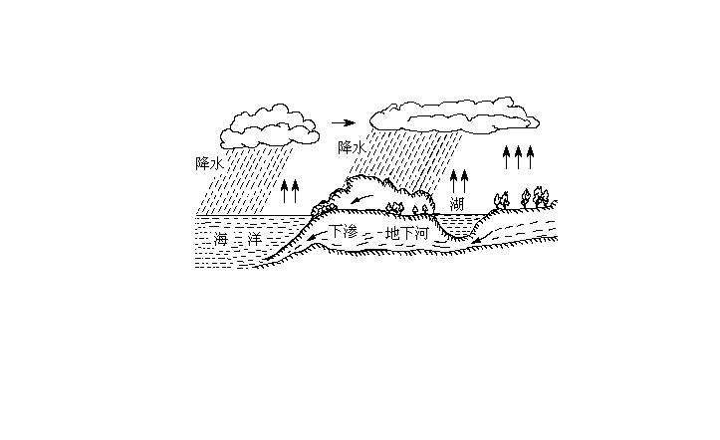

思考1：上图中的水在循环过程中经历了哪几种状态变化?
思考2: 你知道自然界的水在循环过程中以哪些形式表现出来吗？

阅读课本P19页--作业3归纳出人工降雨的过程（物态变化及吸、放热）：

阅读P29-30页归纳出自然界中的雨、雪、霜、云、雾、露等的成因。

【能力提升】
1、雨的形成是与自然界中水循环相关的复杂过程。地球上的水升腾到高空变成水滴，成为云的主要组成部分。当满足一定条件时，云中的水滴先后要经历转变为水蒸气、小冰晶等过程，才能形成雨落向地面。那么，从云中的水滴到降雨的过程中，水先后经历的物态变化是（ ）
A．液化、气化、凝固 B．升华、凝华、熔化
C．汽化、凝华、熔化 D．液化、凝固、熔化
2、“缥缈的雾，晶莹的露，凝重的霜，轻柔的雪，同样的水分子，装扮着我们的生活时空”。这是一首描述物理现象的抒情诗。这首诗中所描述的物理现象理解正确的是（ ）
A．“缥缈的雾”是汽化现象B．“晶莹的露”是液化现象
C．“凝重的霜”是凝固现象 D．“轻柔的雪”是熔化现象
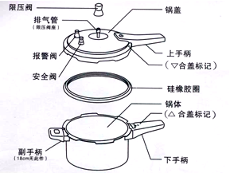
任务二：高压锅
- 高压锅的构造：锅身、锅盖、易熔片、放气孔和安全阀等
- 高压锅的原理：根据气压增大，沸点 的原理制成的。[来源:学|科|网]
- 高压锅的安全装置：安全阀、易熔片

【能力提升】
想一想，家庭厨房中还有哪些与物态变化有关的物理现象，并对这些现象进行解释。
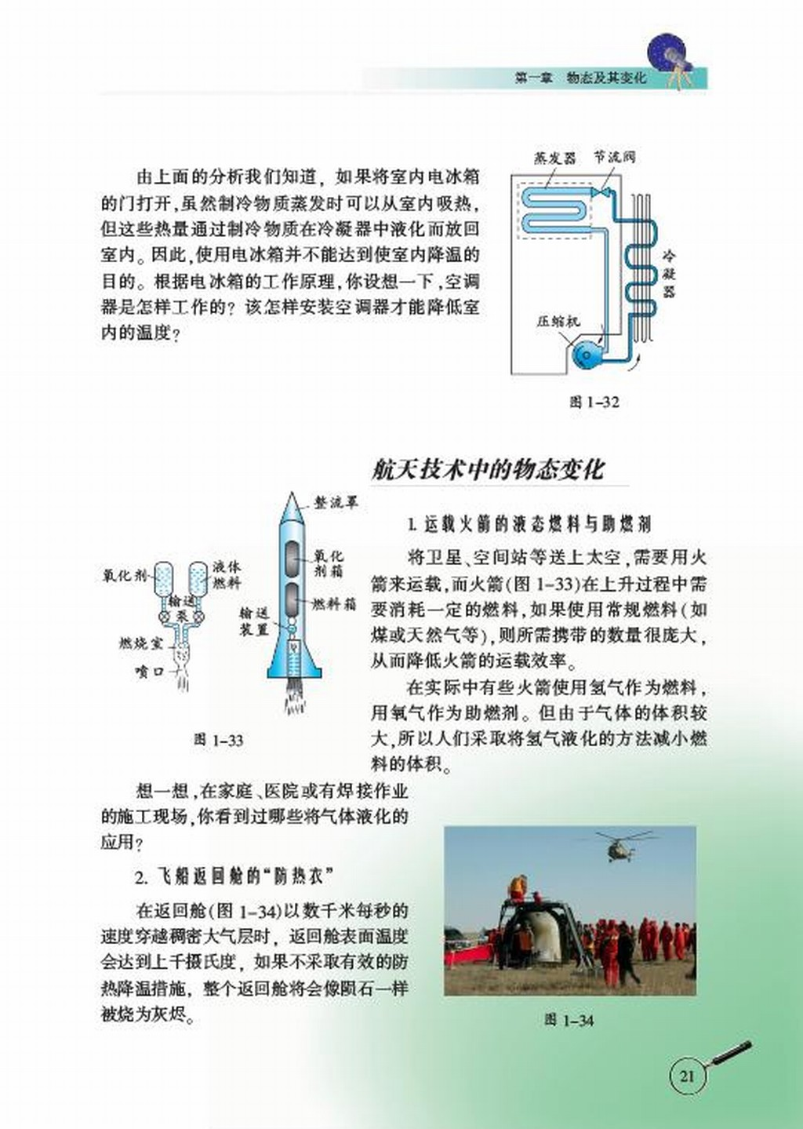
任务三：电冰箱
家用电冰箱的制冷系统主要由蒸发器、压缩机和冷凝器三部分组成。
异丁烷（R600a）是国际公认的冰箱制冷剂之一，对臭氧层无破 坏作用，温室效应为零，热学性能也比较好。电冰箱在工作过程中，制冷剂在蒸发器中迅速汽化（蒸发） 热，使冷冻室内温度 。气态的制冷剂经压缩机压缩后，送入冰箱外面的冷凝器，在些制冷剂液化 热，液态的制冷剂通过很细的毛细管回到蒸发器，又开始了新的循环。

任务四：航天技术中的物态变化
1、火箭采用 态氢作为燃料，其优点是
2、在保护卫星的整流罩的外表面上涂有一层特殊的物质，其作用是

3、为了保护航天器发射台的安全，工程技术人员在发射台的下部建造了一个大水池。火箭喷出的炽热气体使水池冒出了大量“白气”，这“白气”主要是
。

4、热管涉及的变化有 和 ，其工作原理与电冰箱类似。

[来源:Z&xx&k.Com][来源:学科网]

[来源:Z。xx。k.Com]

【学习收获】
______________________________________________________________________________________________________________________________________________________

